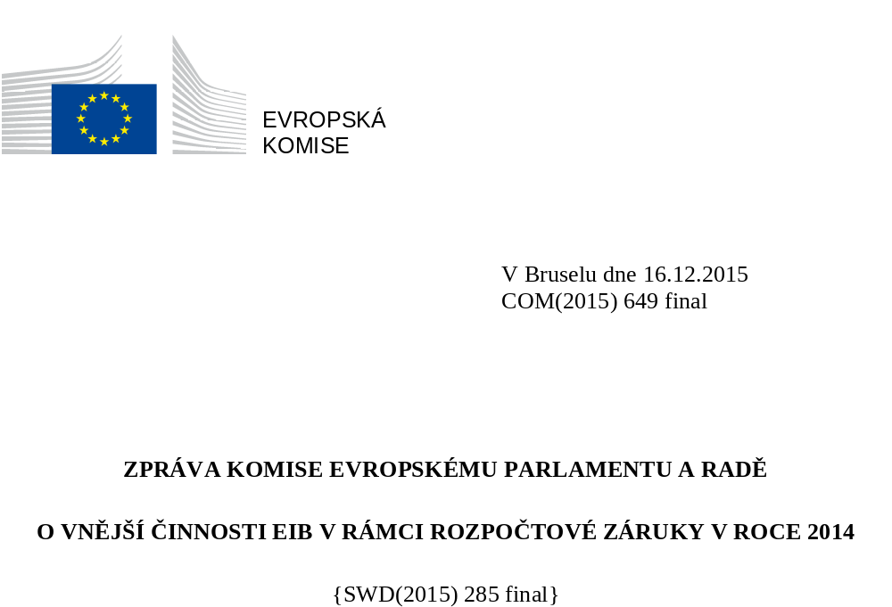

1. ÚVOD
Rozhodnutí Evropského parlamentu a Rady č. 1080/2011/EU ze dne 25. října 2011 a č. 466/2014/EU ze dne 16. dubna 2014 poskytují Evropské investiční bance (EIB) záruku EU za ztráty vzniklé v rámci finančních operací EIB v souvislosti s projekty mimo Unii v období 2007–2013 a 2014–2020 (dále jen „rozhodnutí“ nebo „záruka EU“). Tato rozhodnutí vyžadují, aby Komise na základě výročních zpráv EIB předkládala každý rok zprávu o vnější činnosti EIB uskutečněné v rámci rozpočtové záruky EU. Vzhledem k prodloužení doby platnosti rozhodnutí č. 1080/2011/EU o šest měsíců do 30. června 2014 a k přijetí rozhodnutí č. 466/2014/EU pro období 2014–2020 byla tato zpráva, která se týká roku 2014, vypracována podle požadavků obou těchto právních základů. Zpráva podává přehled o operacích, jež EIB provedla v roce 2014 na vlastní riziko v regionech, na něž se vztahují výše uvedená rozhodnutí. Operace EIB v Africe, Karibiku a Tichomoří (AKT) a v zámořských zemích a územích jsou předmětem samostatné výroční zprávy.
Nové rozhodnutí č. 466/2014/EU přijaté dne 16. dubna 2014 (dále jen „mandát“) stanoví maximální strop záruky EU na 30 miliard EUR v rozdělení na pevně stanovený strop ve výši 27 miliard EUR a nepovinnou dodatečnou částku ve výši 3 miliard EUR. O uvolnění nepovinné částky i o její regionální distribuci rozhodne Evropský parlament a Rada na základě přezkumu mandátu v polovině období. V novém rozhodnutí zůstaly zachovány tři cíle na vysoké úrovni, na které se záruka EU vztahuje, konkrétně podpora růstu místního soukromého sektoru, rozvoj sociální a hospodářské infrastruktury a opatření v oblasti klimatu, a nezměnil se ani základní cíl, tedy podpora regionální integrace. Mandát vstoupil v platnost podpisem dohody o záruce dne 25. července 2014.
Podrobnější údaje a statistické tabulky o výše uvedených činnostech, a to na úrovni projektů, odvětví, států a regionů, jsou uvedeny v připojeném pracovním dokumentu útvarů Komise. Po uplynutí třetího roku provádění rámce pro měření výsledků (ReM) Evropské investiční banky podává tato zpráva informace o očekávaných výsledcích finančních operací EIB podepsaných v roce 2014. Skutečně dosažené výsledky známé na základě prvních přezkumů dokončených projektů podle rámce ReM nebo na základě případových studií týkajících se již dokončených operací schválených před přijetím rámce ReM jsou popsány v pracovním dokumentu útvarů Komise.

2. KLÍČOVÉ VÝSLEDKY
V příloze zprávy o vnější činnosti EIB uskutečněné v rámci rozpočtové záruky EU v roce 2013 byl podán celkový přehled o finančních operacích EIB mimo EU, které se uskutečnily v období od roku 2007 do 30. června 2014. Zpráva byla zakončena závěrem, že konečné využití rozhodnutí č. 1080/2011/EU k 30. červnu 2014 bylo 99 %, a to i přes problematické podnikatelské prostředí v mnoha částech světa.
V regionech, na něž se rozhodnutí vztahuje, dosáhly podepsané úvěry výše celkem 6,8 miliardy EUR, což je téměř stejné jako v předchozím roce, přičemž financování v rámci záruky EU se mírně snížilo na 4,2 miliardy EUR a objem finančních prostředků v rámci nástrojů EIB pro financování na vlastní riziko vzrostl o 0,2 miliardy EUR na 2,6 miliardy EUR. Celkové objemy byly v roce 2014 ovlivněny především dobrými výsledky v zemích sousedství a v zemích usilujících o přistoupení k EU.
EIB i nadále prokazovala své odhodlání podporovat program EU v oblasti klimatu. V září 2015 rada EIB upravila strategii opatření v oblasti klimatu, podle níž se mají řídit veškeré činnosti EIB v EU i mimo ni, a do konce roku 2015 by měla aktualizovat strategii EIB v oblasti klimatu pro země, na něž se vztahuje mandát pro vnější úvěry. Operace EIB podepsané v regionech, na něž se vztahuje rozhodnutí, se i v posuzovaném roce udržely nad prahovou hodnotou 25 %, která je v něm stanovena. Představovaly 2,1 miliardy EUR, tj. 31 % celkových úvěrů, které byly v daném roce podepsány ve prospěch opatření v oblasti klimatu, a zvláště výrazný byl jejich poměr v Asii a Latinské Americe (kde bylo podepsáno téměř 40 % úvěrů určených na opatření v oblasti klimatu).
V roce 2014, kdy byl rámec ReM prováděn třetím rokem, EIB jeho prostřednictvím vyhodnotila, že lze očekávat, že 100 % nových operací podepsaných v regionech, na něž se vztahuje mandát, přispěje k cílům mandátu vynikajícím nebo dobrým způsobem. Více než 90 % nových projektů má podle očekávání dosáhnout buď vynikajících, nebo dobrých výsledků z hlediska očekávaných dopadů, kvality a spolehlivosti projektů. Více než 85 % nových projektů má být podle předpokladů spojeno s vysokou nebo výraznou adicionalitou EIB. Vlastní zpráva EIB o výsledcích operací EIB mimo EU (která zahrnuje také operace v zemích AKT a v zámořských zemích a územích) v roce 2014 byla zveřejněna na jejích internetových stránkách.
Nové rozhodnutí klade důraz na dosažení značného souladu vnější činnosti EIB s vnějšími politikami, programy a nástroji EU a je třeba uvést, že v průběhu roku 2014 EIB i nadále úzce spolupracovala s Komisí a Evropskou službou pro vnější činnost (ESVČ) s cílem posílit soulad a soudržnost svých činností s vnějšími politikami EU. Komise spolu s EIB a po konzultacích s ESVČ v této souvislosti vypracovala revidované regionální operačně-technické pokyny, které v květnu 2015 předložila Parlamentu a Radě.

3. FINANCOVÁNÍ OPERACÍ

3.1 PŘEHLED OBJEMU FINANCOVÁNÍ EIB V REGIONECH, NA NĚŽ SE VZTAHUJÍ ROZHODNUTÍ
Níže uvedená tabulka podává přehled o objemu financování EIB v roce 2014 v regionech, na něž se vztahují rozhodnutí.
Tabulka č. 1: Finanční operace EIB podepsané v roce 2014
Země operace | Operace v rámci záruky EU |  |  | Operace na vlastní riziko EIB | Celkem
(v mil. EUR) | Globální záruka | Krytí politického rizika | Celkem | Operace na vlastní riziko EIB | Celkem
Země usilující o přistoupení k EU | 621 | 0 | 621 | 1 815 | 2 436
Země Středomoří | 1 122 | 260 | 1 382 | 230 | 1 612
Východní sousedství, Rusko | 1 016 | 160 | 1 176 | 0 | 1 176
Asie a Latinská Amerika | 670 | 150 | 820 | 550 | 1 370
Jižní Afrika | 175 | 0 | 175 | 0 | 175
Celkem | 3 603 | 570 | 4 174 | 2 595 | 6 769
Pozn.: Kromě výše uvedených objemů z vlastních zdrojů EIB byly podepsány kapitálové a mikrofinanční operace
ve výši 52 milionů EUR ze zdrojů třetích stran v zemích Středomoří.

Podíl činnosti v rámci záruky EU z hlediska celkového objemu se v roce 2014 snížil o 4 % na 4,2 miliardy EUR (4,4 miliardy EUR v roce 2013), tj. na 61 % celkového financování poskytnutého v roce 2014 v regionech, na které se vztahuje rozhodnutí. Podíl činnosti EIB na vlastní riziko vzrostl o 4 % na 2,6 miliardy EUR. Více než 90 % operací financovaných EIB na vlastní riziko bylo v roce 2014 podepsáno v zemích usilujících o přistoupení k EU a v zemích Asie a Latinské Ameriky, zatímco zbývajících 9 % bylo podepsáno v oblasti Středomoří. V zemích východního sousedství (Ukrajina – viz níže) a v Jižní Africe byly veškeré úvěry podepsány v rámci záruky EU.
V roce 2014 bylo 86 % úvěrů podepsaných se zárukou EU kryto globální zárukou (3,6 miliardy EUR), která se používá u operací na úrovni států a regionů, zatímco 14 % úvěrů bylo kryto zárukou na politická rizika (0,6 miliardy EUR), která se používá v případě operací v soukromém sektoru.
Tabulka č. 2: Celkový počet podepsaných úvěrů v čisté výši v porovnání se stávajícími stropy podle mandátu EU na období 2014–2020
V mil. EUR | Strop | Podepsané úvěry v čisté výši (v mil. EUR) | Podepsané úvěry v čisté výši jako % stropu mandátu
Země usilující o přistoupení k EU | 8 739 | 200 | 2 %
Země Středomoří | 9 606 | 390 | 4 %
Východní sousedství, Rusko | 4 831 | 1 090 | 23 %
Asie a Latinská Amerika | 3 407 | 415 | 12 %
Jižní Afrika | 416 | – | 0 %
Celkem v regionech, na něž se vztahuje mandát | 27 000 | 2 095 | 8 %
Ve druhé polovině roku byla v rámci nového mandátu pro vnější úvěry podepsána téměř polovina celkového objemu úvěrů (2,1 miliardy EUR) v zemích východního sousedství, protože v důsledku geopolitického vývoje byl podpis operací v těchto zemích odložen až na poslední čtvrtletí. V důsledku podpisu šesti nových operací na Ukrajině v celkové výši 940 milionů EUR bylo dosaženo 23 % podstropu na období 2014–2020 vztahujícího se na země východního sousedství.
V roce 2014 pokračovalo nesplácení úvěrů a úroků ze strany syrské vlády. Na konci roku 2014 činily kumulativní platby ze záručního fondu v souvislosti s žádostmi EIB celkem 142,72 milionu EUR, z toho byla v roce 2014 vyplacena částka ve výši 60,22 milionu EUR.

Graf č. 1: Meziroční vývoj objemu úvěrové činnosti EIB z vlastních zdrojů
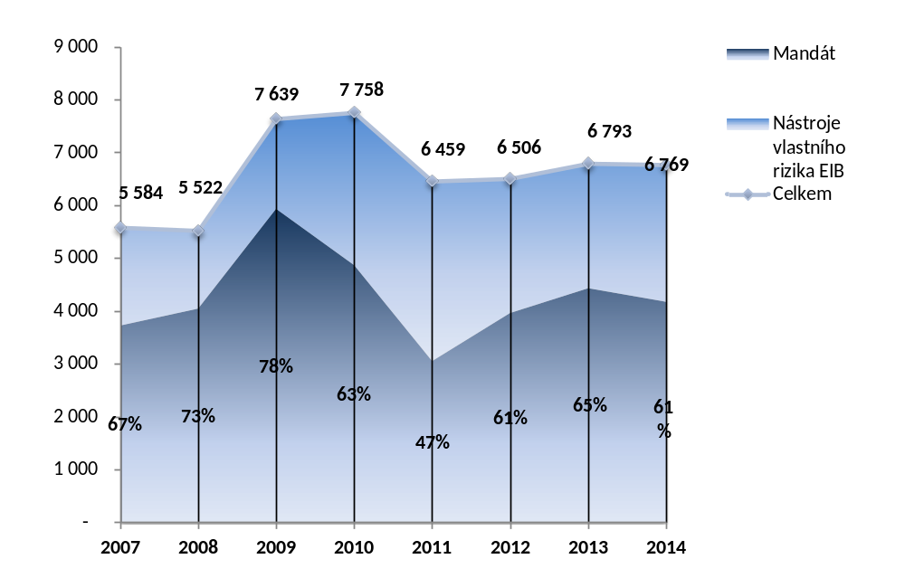

Úvěry podepsané v roce 2014 dosáhly částky 6,7 miliardy EUR, mírně tedy překročily (2 %) roční průměr předchozích let (6,6 miliardy EUR).
Pokud jde o počet projektů, v roce 2014 byly v rámci záruky EU podepsány úvěry na 42 projektů (v roce 2013 byl podepsán stejný počet projektů) a v rámci vlastního rizika EIB na 23 projektů (v roce 2013 bylo podepsáno 26 projektů).
Tabulka č. 3: Počet podepsaných operací v roce 2014 podle regionů (všechny zdroje)
Regiony |  | Zdroje třetí strany | V rámci záruky EU | Vlastní riziko EIB | Celkem
Země usilující o přistoupení k EU |  |  | 8 | 19 | 27
 | Země Středomoří | 7 | 12 | 1 | 20
Východní sousedství, Rusko |  |  | 12 | 0 | 12
Asie a Latinská Amerika |  |  | 8 | 3 | 11
Jižní Afrika |  |  | 2 | 0 | 2
Celkem |  | 7 | 42 | 23 | 72
Jak je uvedeno v tabulce č. 4, hlavním regionem mimo EU, kam směřovalo financování EIB, byly i v roce 2014 země usilující o přistoupení k EU, s nimiž byly podepsány úvěry ve výši 2,4 miliardy EUR, což představuje 36 % celkových finančních prostředků poskytnutých dotčeným regionům. V daném regionu byla pozornost věnována především zajištění přiměřené finanční podpory inovací a růstu, zejména malých a středních podniků, a poskytování úvěrů soukromému sektoru. Na základě mandátu bylo klíčovou prioritou rovněž financování projektů k zajištění větší integrace s evropskými sítěmi infrastruktury.
Tabulka č. 4: Odvětvové rozdělení finančních operací EIB podepsaných v roce 2014 v regionech, na něž se vztahuje rozhodnutí (všechny zdroje)
 | Země usilující o přistoupení k EU | Země Středomoří | Východní sousedství | Asie a Latinská Amerika | Jižní Afrika | Celkem
Úvěrové linky | 1 260 | 280 | 595 | 250 |  | 2 385
Energetika | 243 | 885 | 180 | 635 | 175 | 2 118
Doprava | 348 | 158 | 55 | 268 |  | 828
Rozvoj měst / kombinovaná infrastruktura | 300 | 135 | 105 | 100 |  | 640
Průmysl | 165 |  | 170 |  |  | 335
Voda, kanalizace | 20 | 85 | 71 | 118 |  | 293
Zemědělství, rybolov, lesnictví | 100 |  |  |  |  | 100
Vzdělávání |  | 70 |  |  |  | 70
Služby |  | 52 |  |  |  | 52
Celkem | 2 436 | 1 664 | 1 176 | 1 370 | 175 | 6 820

V roce 2014 vzrostlo v zemích Středomoří financování EIB v rámci záruky EU i na vlastní riziko EIB v porovnání s předchozím rokem trojnásobně na 1,6 miliardy EUR, z toho byla 1,3 miliardy EUR určena na podporu projektů týkajících se klíčové infrastruktury, včetně investic do modernizace silnic a škol, a projektů souvisejících s opatřeními v oblasti klimatu, především obnovitelných zdrojů energie (solární elektrárna v Izraeli, v Maroku) a energetické účinnosti (elektrárna s kombinovaným cyklem v Egyptě). Důležitou prioritou v regionu je také podpora rozvoje soukromého sektoru. S pěti novými dohodami o úvěrových linkách (280 milionů EUR), které byly podepsány v Tunisku, Egyptě a Libanonu, dosáhla podpora malých a středních podniků nejvyšší hodnoty od arabského jara. Další částka ve výši 52 milionů EUR byla poskytnuta s využitím zdrojů třetí strany a byla zaměřena také na podporu mikropodnikatelů prostřednictvím poskytovatelů mikrofinančních služeb a investic do kapitálových fondů podporujících diverzifikaci místního finančního sektoru.
V zemích východního sousedství dosáhly podepsané úvěry celkové výše 1,2 miliardy EUR, což představuje druhý nejvyšší roční objem po rekordní výši úvěrů podepsaných v roce 2013 (1,8 miliardy EUR). V Rusku byly činnosti v souvislosti se sankcemi EU pozastaveny. Na Ukrajině byly podepsány úvěry ve výši 940 milionů EUR jako příspěvek EIB k zvláštnímu akčnímu plánu EU pro Ukrajinu. Ve snaze dostát závazku poskytnout v období 2014–2016 finanční prostředky ve výši 3 miliard EUR se zintenzivnila spolupráce s ukrajinskými orgány, dialog s Komisí a EIB i koordinace s ostatními investory. Podepsané operace zahrnují úvěrové linky určené na rozvoj soukromého sektoru, které jsou poskytované prostřednictvím státu, dále rámcový úvěr na rychlou obnovu a rekonstrukci, podporu na projekt plynovodu a podporu na výstavbu beskydského železničního tunelu, který bude součástí panevropského koridoru.
V Asii, Střední Asii a Latinské Americe celková výše podepsaných úvěrů v hodnotě 1,4 miliardy EUR v porovnání s rokem 2013 opět vzrostla o 0,2 miliardy EUR. Důležitou oblastí, které se v posuzovaném roce týkalo 58 % podepsaných úvěrů, byla i nadále podpora na opatření v oblasti klimatu a na udržitelnou energetiku. K dalším podepsaným úvěrům patřila první úvěrová linka ve výši 150 milionů EUR pro komerční banku v Mexiku a první podepsaný úvěr v Mongolsku ve výši 50 milionů EUR určený na investice v oblasti vody, odpadních vod a hygieny. EIB podepsala rovněž tranši ve výši 70 milionů EUR na propojení energetických soustav mezi Tádžikistánem a Kyrgyzstánem. Tento projekt má velký význam pro regionální spolupráci a pro země ve Střední Asii je zcela výjimečný z hlediska velikosti.
V Jižní Africe byly podepsány dva úvěry (v celkové výši 175 milionů EUR) určené na financování solárních elektráren, což představuje pokles z částky ve výši 260 milionů EUR v roce 2013.

3.2 PŘÍSPĚVEK K DOSAŽENÍ POLITICKÝCH CÍLŮ EU
Rozhodnutí pro všechny regiony, na něž se vztahuje rozpočtová záruka EU, vymezuje tři horizontální cíle na vysoké úrovni:
i) rozvoj místního soukromého sektoru, zejména podpora malých a středních podniků,
ii) rozvoj sociální a hospodářské infrastruktury,
iii) přizpůsobení se změně klimatu a její zmírňování.
K dalším základním cílům patří přínos k naplnění obecných zásad, jimiž se řídí vnější činnost, jak je uvedeno v článku 21 Smlouvy o EU, a regionální integrace partnerských zemí, včetně hospodářské integrace zemí usilujících o přistoupení k EU a zemí sousedství s Unií.
Komise a EIB po konzultacích s ESVČ dokončily aktualizovanou verzi regionálních operačně-technických pokynů vztahujících se na operace EIB v rámci záruky EU v období 2014–2020. Pokyny poskytují vodítko k sladění oblasti působnosti intervencí EIB v jednotlivých regionech s politikami, programy a nástroji EU. Pokyny byly v květnu 2015 předloženy Evropskému parlamentu a Radě. Příspěvek k plnění cílů mandátu, který je uveden v následujícím grafu, bere v úvahu operace, které se v roce 2014 uskutečnily jak v rámci mandátu, tak i v rámci nástrojů financování na vlastní riziko. Téměř polovina operací přispívá k několika cílům. To je důležité zejména u projektů v oblasti změny klimatu.

Graf č. 2: Příspěvek k plnění cílů mandátu (% a výše příspěvku)
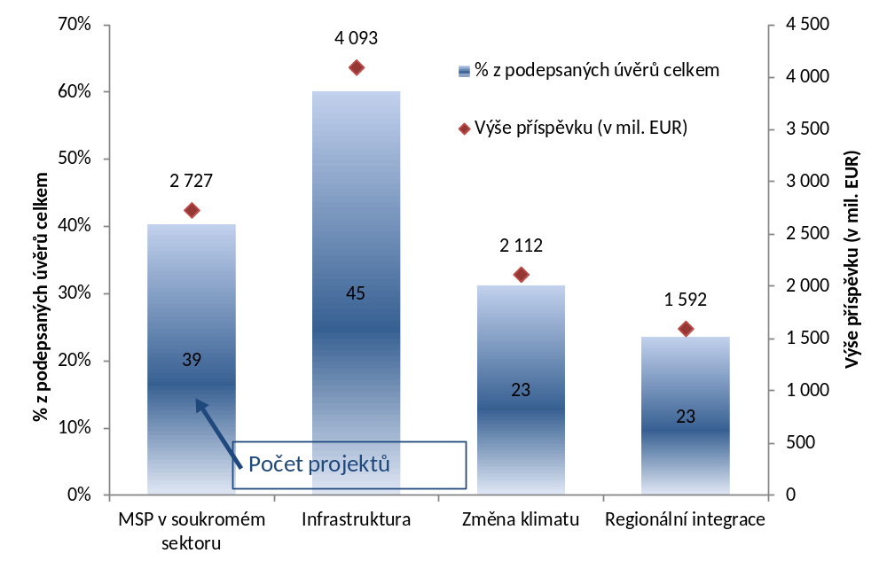
Rozvoj místního soukromého sektoru, zejména podpora malých a středních podniků
EIB podporuje rozvoj místního soukromého sektoru různými způsoby, nejčastěji vytvořením úvěrových linek pro místní finanční zprostředkovatele (zejména banky), které umožňují poskytování úvěrů malým a středním podnikům, dále účastí ve fondech soukromého kapitálu a poskytováním rizikového kapitálu společnostem s vysokým potenciálem růstu, kapitálovým financováním poskytovatelů mikrofinancování a poskytováním přímých úvěrů větším podnikům.
V roce 2014 podepsala EIB úvěry ve výši 2,7 miliardy EUR na 39 operací, které podpoří rozvoj místního soukromého sektoru v regionech, na něž se vztahuje mandát. Z těchto 39 operací jich 33 souvisí s novými operacemi, jež byly poprvé podepsány v roce 2014, přičemž se většinou jedná o zprostředkované operace, především úvěrové linky podporující malé a střední podniky a společnosti se střední kapitalizací (21 operací). Podobně jako v předchozích letech byla většina nových úvěrových linek podepsána v zemích usilujících o přistoupení k EU, a to v rámci předvstupního nástroje financování na vlastní riziko EIB, který podporuje podniky při modernizaci, rozšiřování činnosti a uplatňování norem EU. V oblasti Středomoří byly zavedeny čtyři nové investiční nástroje pro financování mikroúvěrů nebo fondy soukromého kapitálu. Rozvoj místního soukromého sektoru mimoto zcela nebo částečně podporuje osm přímých finančních operací (včetně tří infrastrukturních projektů).
Rozvoj sociální a hospodářské infrastruktury
EIB podepsala úvěry v celkové výši 4,1 miliardy EUR, přičemž 41 podepsaných operací představují nové projekty v hodnotě 3,7 miliardy EUR, které mají napomáhat rozvoji sociální a hospodářské infrastruktury v různých odvětvích (energetika, doprava, voda a hygiena, zdravotnictví, vzdělávání, rozvoj měst). V roce 2014 podepsala EIB smlouvy týkající se patnácti nových projektů v odvětví energetiky, z toho se šest projektů týká výroby energie. EIB podporovala rovněž rozvoj elektrických a plynárenských sítí se dvěma projekty zaměřujícími se výhradně na rozšíření a modernizaci elektrických sítí s cílem zvýšit spolehlivost a účinnost a pokrýt více domácností a podniků. V odvětví dopravy podepsala EIB sedm nových projektů, v oblasti vody a kanalizace šest nových projektů a v oblasti rozvoje měst pět projektů. Podrobné informace o financovaných projektech jsou uvedeny v pracovním dokumentu útvarů Komise.
Zmírňování dopadů změny klimatu a přizpůsobování se této změně
Podpora EIB na opatření v oblasti klimatu zůstala v roce 2014 vysoká a celkové podepsané úvěry činily 2,1 miliardy EUR, což představuje 31 % všech podepsaných úvěrů v regionech, na něž se vztahuje mandát. Tato úroveň je podobná úrovni zaznamenané v předchozím roce a značně přesahuje celosvětový cíl EIB ve výši 25 % celkových úvěrů.
Velká většina (88 %) úvěrů na opatření v oblasti klimatu souvisí s investicemi do obnovitelných zdrojů energie, energetické účinnosti a udržitelné dopravy. Úvěry EIB určené na přizpůsobování se změně klimatu představují 2 % úvěrů na opatření v oblasti klimatu, což odráží nedostatečnou ochotu rozvojových zemí půjčovat si na opatření k přizpůsobování se změně klimatu i nízkou přitažlivost tohoto odvětví pro investory ze soukromého sektoru. Jelikož se však uznává, že regiony, na něž se vztahuje rozhodnutí, jsou obzvláště ohroženy současnou proměnlivostí klimatu a změnou klimatu v budoucnu, posiluje EIB začleňování odolnosti vůči změnám klimatu do projektů. Podporuje proto opatření technické pomoci a vhodná opatření v oblasti plánování i konkrétní investice pro přizpůsobování se změně klimatu, například opatření protipovodňové ochrany.

Úvěrová činnost ve prospěch opatření v oblasti klimatu byla i nadále intenzivní v Asii s téměř 68 % podepsaných úvěrů, v Latinské Americe s 54 % a v Jižní Africe se 100 % nových finančních operací. V zemích Středomoří bylo ve prospěch opatření v oblasti klimatu v roce 2014 podepsáno 31 % úvěrů. Značné objemy financování na opatření v oblasti klimatu byly mobilizovány rovněž pro projekty v zemích usilujících o přistoupení k EU a v zemích východního sousedství, celkový podíl podepsaných úvěrů je však v těchto regionech nižší kvůli jiným důležitým úvěrovým prioritám, zejména v oblasti rozvoje soukromého sektoru.

Tabulka č. 5: Úvěry ve prospěch opatření v oblasti klimatu podepsané v roce 2014 v regionech, na něž se vztahuje rozhodnutí
V mil. EUR | Opatření v oblasti klimatu v rámci |  | Opatření v oblasti změny klimatu celkem | jako % z podepsaných úvěrů celkem
V mil. EUR | mandátu | nástrojů financování na vlastní riziko EIB | Opatření v oblasti změny klimatu celkem | jako % z podepsaných úvěrů celkem
Země Středomoří | 505 | – | 505 | 31%
Země usilující o přistoupení k EU | 273 | 227 | 500 | 21 %
Asie | 45 | 400 | 445 | 68 %
Latinská Amerika | 200 | 150 | 350 | 54 %
Jižní Afrika | 175 | – | 175 | 100 %
Východní sousedství, Rusko | 137 | – | 137 | 12 %
Střední Asie | – | – | – | 0 %
V regionech mandátu celkem | 1 334 | 777 | 2 112 | 31 %
jako % z podepsaných úvěrů celkem | 32 % | 30 %

Regionální integrace
V roce 2014 podepsala EIB celkem 23 smluv o financování v hodnotě 1,6 miliardy EUR (1,1 miliardy EUR v roce 2013) přispívajících k regionální integraci. Osm úvěrových linek (795 milionů EUR) podpoří regionální integraci v zemích usilujících o přistoupení k EU, a to prosazováním mezinárodní spolupráce a podporou sbližování ekonomik s EU. V odvětví dopravy mají projekty usnadnit přeshraniční mobilitu (253 milionů EUR) a v odvětví energetiky mají projekty zásadní význam při zlepšování přístupu k energii v zemích, které nemusí mít dostatek přírodních zdrojů energie (293 milionů EUR).

3.3 DOPAD A PŘIDANÁ HODNOTA OPERACÍ EIB
Rámec ReM umožňuje posuzovat finanční operace EIB po celou dobu jejich životního cyklu. To pomáhá vybírat na základě konkrétních výsledků fungující projekty, které odpovídají prioritám EU a v nichž bude zapojení EIB představovat přidanou hodnotu. Při hodnocení jsou stanoveny ukazatele výsledků spolu s výchozími úrovněmi a cíli, které zachycují očekávané hospodářské, sociální a environmentální výsledky operace. Po celou dobu životnosti projektu je na základě těchto specifických referenčních ukazatelů výkonnosti sledováno plnění cílů, které je pak předmětem zprávy ve dvou důležitých momentech: při dokončení projektu a tři roky po dokončení projektu u přímých operací; na konci investičního období a na konci životnosti fondů soukromého kapitálu a na konci období přidělování prostředků u zprostředkovaných úvěrů.
Projekty jsou hodnoceny na základě tří „pilířů“:
i) první pilíř hodnotí očekávaný přínos k prioritám EU a dané země a způsobilost podle cílů mandátu EIB;
ii) druhý pilíř hodnotí kvalitu a spolehlivost operace na základě očekávaných výsledků;
iii) třetí pilíř hodnotí očekávanou finanční i nefinanční adicionalitu EIB.
V roce 2014 bylo dokončeno osm operací schválených na základě rámce ReM. Výsledky přezkumů dokončení projektů podle rámce ReM jsou shrnuty v pracovním dokumentu útvarů Komise. Vzhledem k tomu, že skutečné výsledky operací podle rámce ReM budou k dispozici až za několik let, uvádí šest vybraných případových studií v pracovním dokumentu útvarů Komise skutečné výsledky projektů ve fázi realizace. Níže jsou popsány očekávané výsledky finančních operací EIB podepsaných v roce 2014 v regionech, na něž se vztahuje mandát. Aby se zamezilo dvojímu započítávání projektů a očekávaných výsledků, vztahuje se zpráva pouze na očekávané výsledky a adicionalitu „nových projektů“, tj. projektů, u nichž byla první smlouva o financování podepsána v roce 2014 (64 nových projektů).

Graf č. 3: Hodnocení operací nově podepsaných v roce 2014 na základě rámce ReM podle pilířů
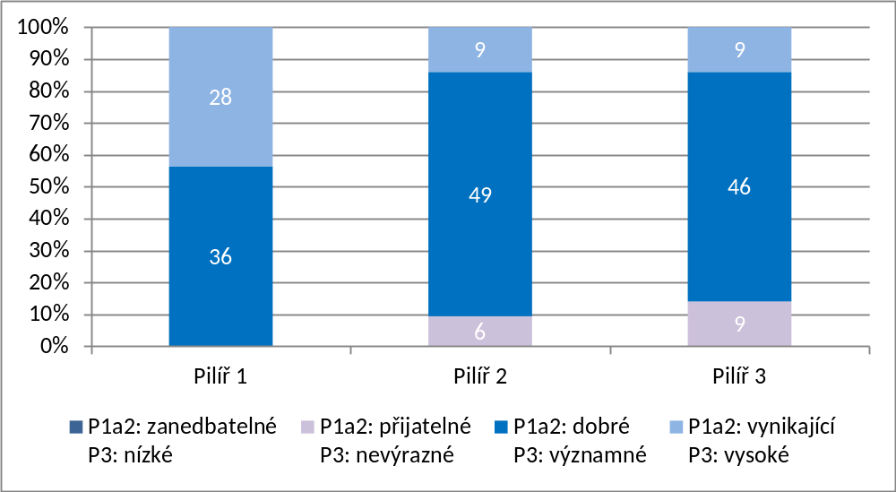

Pokud jde o míru přispění k plnění cílů (první pilíř rámce ReM), více než 40 % nově podepsaných úvěrů v roce 2014 bylo hodnoceno jako „vynikající“, což znamená vysoký přínos jak pro vlastní rozvojové cíle jednotlivých zemí, tak pro priority EU s ohledem na dotyčnou zemi a/nebo region. Zbývající operace byly v rámci prvního pilíře hodnoceny jako „dobré“. Projekty, u nichž se očekává příspěvek na dobré úrovni, jsou v souladu s cíli mandátu a mohly by být velkým přínosem pro vlastní rozvojové cíle země a nevýrazným pro cíle EU, nebo naopak.
U přímo financovaných projektů (druhý pilíř rámce ReM) je hodnocení založeno na spolehlivosti, finanční a ekonomické udržitelnosti a environmentální a sociální udržitelnosti projektů. U zprostředkovaných operací je hodnocení založeno na očekávaných výsledcích vážených podle rizikových aspektů, jež se měří spolehlivostí zprostředkovatele a kvalitou operačního prostředí.
Druhý pilíř ukazuje, že u 14 % nových podepsaných operací se očekává vynikající hodnocení, patří sem přímé operace, jejichž vnitřní míra návratnosti (ERR) je vyšší než 15 %, nebo zprostředkované operace (úvěrové linky), které vykazují mimořádný příspěvek ke zlepšení přístupu k financování, jakož i k rozvoji finančního sektoru v relativně málo rizikovém prostředí. U více než 76 % nových operací se očekává dobré hodnocení. Jedná se o přímé operace s průměrnou vnitřní mírou návratnosti mezi 10 % až 15 % v případě infrastrukturních projektů, nebo o zprostředkované operace, které usnadňují přístup k financování a rozvoj finančního sektoru v dosud vysoce rizikovém prostředí charakterizovaném nejistotou výsledků. Šest projektů bylo vyhodnoceno jako „přijatelné“, především v důsledku vysoce rizikového prostředí, které má dopad na pravděpodobnost dosažení plánovaných výsledků.
Adicionalita (třetí pilíř rámce ReM) se měří jako rozdíl mezi příspěvkem EIB na investiční projekt a běžným tržním financováním, a to ze tří hledisek: přiměřenost finančních zdrojů s ohledem na potřeby projektů; technický přínos EIB a dopad z hlediska zvýšení norem a snazšího získání příspěvků z jiných zdrojů. V roce 2014 se u všech operací očekávalo, že příjemcům úvěrů přinesou v porovnání s tržním financováním výhodu. Výsledky rámce ReM ukazují, že 14 % nových operací, které byly podepsány v roce 2014, má mít podle očekávání vysokou adicionalitu – nejčastěji se jedná o prodloužení nejdelší doby splatnosti úvěru, kterou může příjemce na trhu získat, o více než 100 %, pokrytí alespoň 80 % ekonomické životnosti financovaných aktiv nebo převzetí vedoucí úlohy při přípravě, strukturování a/nebo realizaci projektu. U dalších 70 % operací se očekává dobrý přínos zajišťující výraznou adicionalitu – obvykle spojující výraznou finanční adicionalitu s významným přínosem buď z technického a odvětvového hlediska, nebo z hlediska vyšších norem a záruk. Celkem 14 % podepsaných operací, jejichž adicionalita by měla být nevýrazná, bylo zpravidla standardními produkty, u nichž nebyl zapotřebí výrazný příspěvek k návrhu, strukturování nebo provádění projektu.

4. SPOLUPRÁCE EIB S JINÝMI SUBJEKTY

4.1 SPOLUPRÁCE S KOMISÍ
Mandát vyžaduje, aby Komise, ESVČ a EIB spolupracovaly a posílily soulad vnějších činností EIB a cílů vnější politiky EU v zájmu dosažení co nejvyšší součinnosti mezi financováním EIB a rozpočtovými zdroji EU, zejména prostřednictvím pravidelného a systematického dialogu a včasných konzultací ohledně politik, strategií a zásoby vhodných projektů. V roce 2014 se i nadále uplatňovalo memorandum o porozumění (revidované v roce 2013) uzavřené mezi Komisí, ESVČ a EIB, pokud jde o spolupráci a koordinaci v regionech, na něž se vztahuje mandát, například prostřednictvím výměny informací o zásobě vhodných projektů a kontaktních údajů.
S cílem zohlednit a naplnit nový mandát na období 2014–2020 Komise a EIB sjednaly a v červenci 2014 podepsaly revidovanou dohodu o záruce a dohodu o zpětném získávání.
Ve svém operačním plánu se EIB zavázala poskytnout Ukrajině v období 2014–2016 úvěr ve výši 3 miliard EUR v rámci iniciativy EU týkající se poskytování podpory Ukrajině. V souladu s rozhodnutími a závěry Rady pozastavila EIB u operací v Rusku veškeré činnosti související se vznikem úvěrů a důkladným posuzováním. V červnu 2014 podepsaly Gruzie, Moldavsko a Ukrajina s EU dohody o přidružení.
V případě států v jižním sousedství obnovila EIB své partnerství s EK prostřednictvím investiční facility sousedství (NIF) s cílem navrhnout nový nástroj pro poskytování rizikového kapitálu, a to až do výše 300 milionů EUR. EIB bude investovat spolu s EU a přispěje částkou ve výši až 200 milionů EUR z vlastních zdrojů.
V roce 2014 byly podepsány dvě nové rámcové dohody s Kambodžským královstvím a Bhútánským královstvím, jež mají připravit půdu pro operace EIB v těchto zemích.
EIB se i v roce 2014 aktivně podílela na činnosti regionálních mechanismů pro kombinování zdrojů. Úzce spolupracovala s Komisí v rámci odborné skupiny EUBEC (platforma EU pro kombinování zdrojů ve vnější spolupráci) a také se aktivně podílela na práci odborné skupiny pro „vydávání pokynů k mobilizaci zdrojů soukromého sektoru, včetně prostřednictvím PPP“ a odborné skupiny pro financování změny klimatu.
V průběhu roku 2014 přijala EIB čtyři cíle veřejné politiky, aby dále zlepšila soudržnost svých činností s politikami EU. EIB uznává požadavky na podávání zpráv stanovené v mandátu a domnívá se, že tyto požadavky zároveň poskytují příležitost k harmonizaci způsobu, jakým podává zprávy a informuje o svých úvěrových operacích v EU i mimo ni. K výše uvedeným čtyřem cílům veřejné politiky patří: inovace, financování malých a středních podniků a společností se střední kapitalizací, infrastruktura a životní prostředí. Kromě těchto cílů si EIB stanovila i dva průřezové cíle, a to změnu klimatu a hospodářskou a sociální soudržnost v EU.
Po plenárním zasedání Globálního fóra pro transparentnost a výměnu informací pro daňové účely při OECD v listopadu 2013 v Jakartě EIB v březnu 2014 schválila a zveřejnila dodatek k politice vůči slabě regulovaným, netransparentním a nespolupracujícím jurisdikcím (politika NCJ). Na základě přísných lhůt a podmínek a v souladu s rovnocennými institucemi zavádí dodatek k politice NCJ omezené pozastavení uplatňování požadavků na přemístění v případě jurisdikcí, které se zavázaly přijmout odpovídající nápravná opatření k odstranění nedostatků zjištěných Globálním fórem při OECD.
EIB uspořádala v roce 2014 rovněž summit věnovaný dodržování předpisů za účasti všech mezinárodních finančních organizací, Finančního akčního výboru, Globálního fóra při OECD, ECB, Evropského orgánu pro bankovnictví (EBA) a organizace Transparency International a seminář pro občanskou společnost za účasti nevládních organizací, který se týkal politiky NCJ a otázek souvisejících se zdaněním.

4.2 SPOLUPRÁCE S EVROPSKÝM VEŘEJNÝM OCHRÁNCEM PRÁV
Memorandum o porozumění, které bylo mezi EIB a evropským veřejným ochráncem práv podepsáno v roce 2008, vymezuje základ pro obě fáze mechanismu pro vyřizování stížností týkajících se EIB, tedy pro interní fázi (mechanismus EIB pro vyřizování stížností) a externí fázi (evropský veřejný ochránce práv). Správní rada EIB celý mechanismus schválila po rozsáhlých veřejných konzultacích v roce 2010. Memorandum zajišťuje společné chápání účelu a jednotné uplatňování interní i externí složky, přičemž pozornost je věnována především:
• existenci účinného interního mechanismu pro vyřizování stížností (mechanismus EIB pro vyřizování stížností), jímž se řeší stížnosti, jež EIB podaly externí subjekty prostřednictvím všech provozních jednotek EIB,
• v případě stížností, které souvisejí s operacemi mimo EU, včetně operací, na něž se vztahuje vnější mandát, závazku evropského veřejného ochránce práv využívat systematicky právo zahájit šetření z vlastní iniciativy pro řešení stížností, pokud stěžovatel není občanem ani rezidentem Evropské unie,
• rozsahu přezkumu ze strany evropského veřejného ochránce práv, přičemž se jako potřebný předchozí postup uznává mechanismus EIB pro vyřizování stížností.

V roce 2014 vyřešil evropský veřejný ochránce práv dvě stížnosti týkající se údajného nesprávného úředního postupu EIB v souvislosti s projekty realizovanými v zemích, na něž se vztahuje mandát pro vnější úvěry. V případě týkajícím se Bosny a Hercegoviny rozhodl evropský veřejný ochránce práv ve prospěch stěžovatele a EIB bude s evropským veřejným ochráncem práv spolupracovat při vypracování náležité reakce. V případě týkajícím se Egypta evropský veřejný ochránce práv spis v roce 2014 uzavřel s tím, že nesprávný úřední postup nebyl zjištěn.

4.3 SPOLUPRÁCE S MEZINÁRODNÍMI FINANČNÍMI INSTITUCEMI
Nedílnou součástí činnosti EIB je spolupráce s mezinárodními finančními institucemi, která sahá od dialogů o institucionálních otázkách, horizontálních aspektech a tematických otázkách, přes vzájemné konzultace až po rozvinuté formy operačního spolufinancování a dělbu práce. Dialog mezi mezinárodními finančními institucemi se většinou odehrává v rámci specializovaných pracovních skupin, které se pravidelně scházejí za účelem sdílení osvědčených postupů nebo řešení konkrétních otázek.
V roce 2014 spolupracovala EIB s ostatními mezinárodními rozvojovými bankami na přípravě rozvojového programu po roce 2015, a zejména na vypracování společného přístupu k úlohám v oblasti financování rozvoje.
Vodítkem pro spolupráci EIB v zemích jižního sousedství je plán EIB pro Středomoří, jenž byl schválen na setkání ministrů v rámci nástroje pro evropsko-středomořské investice a partnerství (FEMIP), které se konalo v Athénách.
Další důležitou událostí v roce 2014 bylo oznámení finančního krytí pro opatření v oblasti klimatu CAMENA v rámci svěřenského fondu FEMIP s částkou ve výši 15 milionů GBP, kterou má poskytnout Spojené království s cílem poskytnout finanční prostředky na budování kapacit a přípravu nových investic v oblasti klimatu na jihu. První projekty financované v rámci CAMENA mají být podle očekávání schváleny v roce 2015.
Spolupráce mezi EIB a sekretariátem Unie pro Středomoří byla v roce 2014 posílena prostřednictvím obnoveného memoranda o porozumění, jež bylo podepsáno v zájmu zachování úzkého partnerství, které již bylo mezi oběma institucemi navázáno.
EIB se spojila s Mezinárodní organizací práce (MOP) s cílem přezkoumat možnosti „maximalizace dopadu infrastrukturních projektů EIB na zaměstnanost“, a to v širším rámci programu MOP týkajícím se investic s vysokým podílem lidské práce.
V průběhu roku 2014 koordinovala EIB činnost skupiny za účelem vypracování společné zprávy mezinárodních rozvojových bank o financování opatření v oblasti klimatu za rok 2013 a zveřejnila zprávu pro klimatický summit v New Yorku pořádaný generálním tajemníkem OSN. EIB spolupracovala také s OECD na aktualizaci ukazatelů z Ria pro financování opatření v oblasti klimatu a jménem skupiny mezinárodních rozvojových bank přispěla i k posouzení financování opatření v oblasti klimatu na základě UNFCCC, které se provádí každé dva roky (prosinec 2014).
V rámci mandátu bylo přibližně 48 % podepsaných úvěrů spolufinancováno jinými mezinárodními finančními institucemi a 20 % operací podepsaných v roce 2014 bylo spojeno s grantem z rozpočtu EU. EIB provedla v roce 2014 kromě dvou operací spolufinancovaných AFD a KfW šest dalších operací, stala se tedy největším poskytovatelem finančních prostředků v rámci investiční facility sousedství a podílela se jako hlavní přispěvatel nebo jako spolufinancující subjekt na 66 % projektů schválených výborem investiční facility sousedství od vzniku tohoto nástroje. V rámci regionálních nástrojů EU pro kombinaci zdrojů bylo v roce 2014 schváleno 132,7 milionu EUR z rozpočtu EU, které doplnily úvěry EIB v rámci investiční facility sousedství, 10,18 milionu EUR v rámci investiční facility pro západní Balkán a 5 milionů EUR v rámci asijské investiční facility.

Úř. věst. L 280, 27.10.2011, s. 1.
Úř. věst. L 135, 8.5.2014, s. 1.
COM(2014) 674.
Rozhodnutí č. 466/2014/EU a č. 1080/2011/EU.
Jedna operace byla podpořena jak financováním na vlastní riziko EIB, tak i financováním na základě mandátu pro vnější úvěry a byla vykázána jako operace na vlastní riziko EIB.
Viz pracovní dokument útvarů Komise SWD(2015) 106 final.
V čl. 3 odst. 7 rozhodnutí č. 466/2014/EU se vyžaduje, aby v období 2014–2020 představoval objem financování EIB na projekty v oblasti přizpůsobení se změně klimatu a jejího zmírňování alespoň 25 % celkových finančních operací EIB.
http://www.eib.org/about/documents/ncj-policy-addendum.htm

